**MARTES 19 DE MAYO**

**CIENCIAS SOCIALES**

TÍTULO: ASÍ SE DIVERTÍAN

COMO ESCUCHASTE EN EL CUENTO, JACINTO CONGO RECORRIÓ VARIOS LUGARES DE LA ÉPOCA COLONIAL, EN MUCHOS DE ESOS LUGARES ESTABAN DE FIESTA.

EN LA PÁGINA 95 DEL LIBRO, VAMOS A OBSERVAR COMO SE DIVERTÍA CADA GRUPO SOCIAL.

LUEGO DE OBSERVAR LAS IMÁGENES, RESPONDÉ ORALMENTE LAS PREGUNTAS QUE SE ENCUENTRAN DEBAJO DE ELLAS.

PARA FINALIZAR REALIZAREMOS LA PÁGINA 94.

MATEMÁTICA:

ACTIVIDAD COMPROBATORIA DE MATEMÁTICA:

1. JACINTO FAROLERO PRENDIÓ ALGUNOS FAROLITOS PARA ALUMBRAR LAS CALLES. PARA IDENTIFICARLOS LOS NUMERÓ. PERO CON EL VIENTO SE VOLARON LOS NÚMEROS, PEDILE A ALGÚN ADULTO QUE TE LOS DICTE ASÍ LO AYUDÁS.

**9 - 7 – 15 – 2 – 17 – 5 – 11 – 19 – 6 – 12**

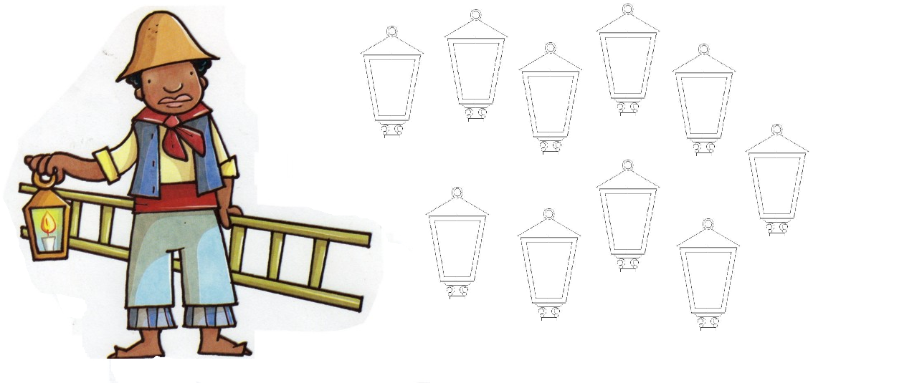

1. LUEGO PINTÁ DE COLOR ROJO EL FAROL CON EL NÚMERO MAYOR Y CON AZUL EL DEL NÚMERO MÁS PEQUEÑO.

**Recuerden que estas actividades debe ser enviadas una vez finalizadas a la docente. Gracias**